Suportes de nanopartículas de óxido de manganês baseados em nanoarquiteturas de argilas porosas – Utilização de argilas organofílicas comerciais

Anderson J. Schwanke^{1*}, Katia Bernardo-Gusmão¹, Alexander² Sachse, Rosana Balzer³
¹ Universidade Federal do Rio Grande do Sul, 91501-970, Porto Alegre, RS, Brasil *anderson.schwanke@ufrgs.br
² Institut de Chimie des Milieux et Matériaux de Poitiers, 86073 Poitiers, France.
³ Universidade Federal do Paraná - UFPR, 85950-000, Palotina, PR, Brasil
Resumo/Abstract

Resumo: O trabalho avaliou a obtenção nanoarquiteturas de argilas porosas (NAP), obtidas a partir de argilas organofílicas comerciais, impregnadas com manganês em teores mássicos de 5 e 10%. Os materiais foram caracterizados por DRX, TG, fisissorção de N₂, ICP, MEV e MET. Os resultados de DRX demonstraram que, a inserção do agente pilarizante (TEOS) e posterior calcinação, resultou na deslaminação do argilomineral, além de um colapso interlamelar parcial. Não foram observadas reflexões referentes às fases cristalinas de óxido de manganês nos materiais. A NAP apresentou um novo sistema de poros na região de supermicroporos a pequenos mesoporos (1,3 a 10 nm) e área específica de 504 m² g⁻¹, comparada com 46 m² g⁻¹ da argila natural sódica (C-Na). O a aumento do teor de manganês (5 e 10 %) resultou em uma diminuição da área específica dos materiais em 354 e 264 m² g⁻¹, respectivamente. A impregnação de manganês em teor de 5% no material NAP resultou em uma melhor dispersão de nanopartículas (tamanhos de 10 nm) comparadas a argila sódica de referência (tamanhos de 17 nm).
Palavras-chave: nanoarquiteturas de argilas porosas, montmorillonita, óxido de manganês

Abstract: This work evaluated the obtaining of porous clay nanoarchitectures (NAP) by impregnating commercial organophilic clays with manganese in mass contents of 5 and 10%. The materials were characterized by XRD, TG, N₂ physisorption, ICP, SEM, and TEM. XRD results demonstrated that the insertion of the pillaring agent (TEOS) and subsequent calcination resulted in delamination phenomena, in addition to partial interlamellar collapse. No reflections related to the crystalline phases of manganese oxide were observed in the materials. The NAP presented a new pore system in the region from supermicropores to small mesopores (1.3 to 10 nm) and a specific area of 504 m² g⁻¹, compared to the commercial sodium montmorillonite (C-Na), which had a specific area of 46 m² g⁻¹. The increase in manganese content (5 and 10%) resulted in a decrease in the specific area of the materials by 354 and 264 m² g⁻¹, respectively. Impregnating 5% manganese in the NAP material resulted in better dispersion of nanoparticles (10 nm in size) compared to the sodic montmorillonite (17 nm in size).
Keywords: porous clay nanoarchitectures, montmorillonite, manganese oxide

Introdução
Argilominerais são materiais versáteis devido ao seu caráter sustentável e baixo custo (1). Suas propriedades únicas como, capacidade de troca catiônica, estabilidade térmica e capacidade de expansão interlamelar permitem sua aplicação em diferentes campos como catálise, adsorção, biotecnologia e medicina. Esses filossilicatos são compostos de folhas tetraédricas de silício (T) e octaédricas de alumínio (O). O empilhamento de folhas TOT ao longo do eixo c forma lamelas separadas por cátions de compensação de carga (Na⁺, Ca²⁺, Mg²⁺, outros), que neutralizam a carga negativa das lamelas. A argila montmorillonita é uma classe versátil de argilas de estrutura TOT, no entanto, seus cátions de compensação originais, além das águas de hidratação, limitam a região interlamelar a tamanhos de até 0,5 nm (2).
As argilas podem ser modificadas visando obter estruturas de poros mais abertas, a partir da substituição dos cátions originais por espécies maiores, como cátions oligoméricos de alumínio (Al₁₃, Al₃₀) (3) ou outros metais (Zr, Ga, Cr, Ti, Fe, Al/Ga, Al/Ce, Al/Fe, Al/Co (4) e que após a calcinação convertem-se em óxidos que mantém as lamelas separadas entre si, resultando em regiões interlamelares de 1,0 nm.
Em complemento, os PCHs (Porous Clay Heterostructures, do inglês) são materiais que apresentam maior porosidade que as argilas pilarizadas (5). Tais materiais são obtidos quando os cátions do argilomineral são trocados por surfactantes carregados positivamente, e que após a inserção de um agente pilarizante e posterior calcinação, resultam em um sólido com regiões interlamelares de até 2,34 nm. Devido a sua estrutura de poros mais aberta e elevada área específica, tais materiais podem ser empregados como adsorventes, catalisadores e suportes de catalisadores.
Apesar de haver estudos relatando a influência de parâmetros de síntese como, tipo de argilomineral (6), agente pilarizante (7), e tamanho da cadeia alquílica de surfactante e co-surfactante (8), não há relatos sobre a influência de argilas organofílicas comerciais para síntese de materiais porosos, uma vez que tais argilas são comumente exploradas como agentes de carga em matrizes poliméricas (9-11).
Este trabalho avaliou o emprego de argilas organofílicas comerciais visando obter argilas com estruturas de poros mais abertas, para, futuramente, aplicá-las como catalisadores de manganês em reações de oxidação catalítica total de compostos orgânicos voláteis.

Experimental
Argilas comerciais utilizadas.
Foram empregadas duas argilas montmorillonitas comerciais fornecidas pela Southern Clay Company. A argila organofílica Cloisite-20A (C-20A) com um surfactante do tipo quaternário de amônio 2M2HT: dois grupos metil, dois grupos cauda hidrofóbico (HT) contendo uma mistura de ~65% de C18, ~30% de C16 e ~5% de C14 (12). A argila sódica Cloisite-Na⁺ (C-Na) foi utilizada como referência.

Nanoarquiteturas de argilas porosas (NAP).
O procedimento de preparação foi similar ao previamente reportado pelo grupo (13). Foi adicionado o co-surfactante (dodecilamina, Sigma Aldrich) à argila C-20A. Sob esta mistura foi adicionado tetraetilortosilicato (TEOS, Sigma Aldrich) em uma razão mássica C-20A/TEOS = 0,48. O sistema foi mantido em agitação magnética por 30 minutos. Após, o material foi recolhido, calcinado a 550 °C e denominado NAP.

Impregnação de manganês (Mn_{x}/NAP ou Mn_{x}/C-Na).
A impregnação foi realizada pelo método de via úmida adicionando uma quantidade de NAP com uma solução de acetato de manganês tetrahidratado (Sigma Aldrich) com teores de manganês, referentes a 5 e 10%, em massa. O sistema permaneceu sob agitação magnética por 1 hora e em rotaevaporação por 2 horas. O material foi calcinado a 600 °C por 5h. O material foi denominado Mn_{x}/NAP, onde “x” corresponde a porcentagem real de manganês determinado por ICP. Para fins de comparação, a argila C-Na também foi impregnada de forma similar, com teor de 5% de manganês.

Resultados e Discussão
Para avaliar a estrutura dos materiais, a Figura 1 apresenta os padrões de DRX dos materiais obtidos. O padrão de DRX da argila C-Na exibiu uma reflexão principal em 2θ = 7,4° e espaçamento basal (d₀₀₁₎ de 1,2 nm, correspondente à soma da espessura de uma lamela TOT individual, 0,96 nm, e aos cátions de sódio hidratados.
Figura 1. DRX dos materiais de partida C-Na, C-20A e dos materiais sintetizados, Mn_{0,05}/C-Na, NAP, Mn_{0,04}/NAP e Mn_{0,09}/NAP.

A argila C-20A apresentou uma reflexão principal em ângulos mais baixos, 2θ = 7,4° e um espaçamento d₀₀₁ de 2,7 nm, evidenciando regiões interlamelares com tamanhos de 1,72 nm, devido ao surfactante intercalado entre lamelas. A ausência de reflexões em ângulos baixos na amostra NAP revelou que a pilarização e calcinação resultou em uma perda da ordem de empilhamento lamelar (deslaminação). Em complemento, o surgimento de reflexões alargadas em 2θ = 7,4°, indicaram um colapso parcial da estrutura, uma vez que o espaçamento d₀₀₁ calculado foi 0,9 nm, e similar ao valor da espessura das lamelas TOT individuais (0,96 nm). A ausência de fases cristalinas de óxido de manganês sugere a elevada dispersão das partículas, ou a limitação de detecção da técnica.
Mediante a análise de ICP foi observado que os teores reais de manganês foram próximos aos teóricos. Além disso, a determinação elementar de Si e Al confirmou a deposição de sílica no material final (NAP), uma vez que a relação Si/Al encontrada; 5,8, foi maior que a argila de partida C-Na, Si/Al = 3,5.
Para avaliar as perdas de massa dos materiais, análises de TG foram realizadas (Figura 2). Três eventos de perda de massa distintos foram observados: água adsorvida fisicamente na superfície do material (25 – 140 °C), moléculas de surfactante (140 - 450 °C) e moléculas de surfactante remanescentes e desidroxilação dos grupos silanois (450 – 800 °C). A argila C-Na apresentou perda total de 11% devido, principalmente, a perda de água fisicamente adsorvida (7,3%) e a desidroxilação de grupos silanóis (3,7%). A argila expandida C-20A apresentou perda total de 39%. O evento principal ocorreu entre 140 – 450 °C, atribuído à decomposição das moléculas de surfactante da região interlamelar (perda de 24%), suportando os resultados de DRX que indicaram surfactante na região interlamelar. O material NAP apresentou perda de massa referente à água fisicamente adsorvida.
Figura 2. TG e DTG dos materiais C-Na, C-20A e NAP.

A Figura 3 (a) exibe as isotermas de adsorção e dessorção de N₂ dos materiais. De acordo com a classificação da IUPAC, as amostras C-Na e Mn_{0,05}/C-Na apresentaram perfil do tipo II, apresentando histerese do tipo H3, característico de agregados de partículas na forma de placas com poros com geometria de fenda (14). As isotermas dos materiais NAP, Mn_{0,04}/NAP e Mn_{0,09}/NAP apresentaram perfil do tipo IV com histerese H3. O aumento da quantidade de N₂ adsorvido em p/p⁰ > 0.2 é um indicativo do fenômeno de condensação capilar nos mesoporos, evidenciando um novo sistema de poros formado.
Figura 3. Isotermas de adsorção e dessorção de N₂ (a) e distruição de tamanhos de poros (b) dos materiais C-Na, Mn_{0,05}/C-Na, NAP, Mn_{0,04}/NAP e Mn_{0,09}/NAP.

Foi observado um aumento na quantidade de N₂ adsorvido da amostra NAP em comparação a argila C-Na, indicando um aumento de porosidade. O material NAP apresentou área específica de 504 m² g⁻¹ e superior à argila C-Na, 42 m² g⁻¹. O aumento do teor de manganês resultou em uma diminuição dos valores de área específica para 354 e 264 m² g⁻¹ para as amostras Mn_{0,04}/NAP e Mn_{0,09}/NAP, respectivamente, sugerindo que partículas do óxido metálico foram depositadas na superfície do material.
A distribuição de tamanho de poros (Figura 3b) dos materiais NAP, Mn_{0,04}/NAP e Mn_{0,09}/NAP confirmou a formação um de novo sistema de poros na região de supermicroporos e pequenos mesoporos, sendo observados picos máximos entre 1.3 e 10 nm. Tal porosidade pode ser resultante dos espaços criados entre as lamelas desordenadas e as partículas de sílica.
Mediante as análises de MEV na Figura 4 foi confirmada a alteração na morfologia do material. O material NAP (imagem a) apresentou partículas com hábitos lamelares e espaços entre as partículas, resultantes do empilhamento randômico dos cristais. Tal efeito de desagregação não é observado na argila C-Na (imagem b), o que suporta os resultados de DRX e fisissorção de N₂ previamente discutidos. As imagens de mapeamento elementar de Mn, revelaram a presença de partículas distribuídas de forma mais homogênea no material Mn_{0,04}/NAP (imagem c) que na argila Mn_{0,05}/C-Na (imagem d), evidenciando que a modificação da argila resultou em uma maior dispersão do óxido metálico.
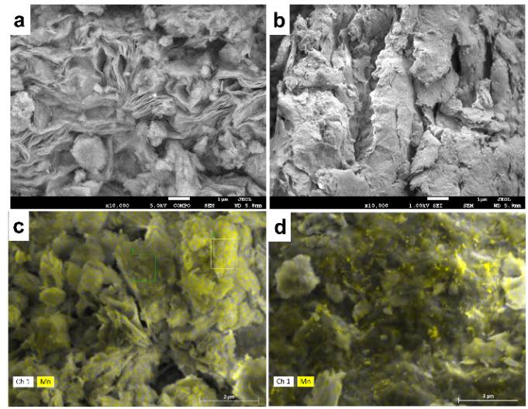
Figura 4. MEV do material NAP (a) da argila C-Na (b) e mapeamento elementar de Mn por EDS do material Mn_{0,04}/NAP (c) e da argila Mn_{0,05}/C-Na (d).

A Figura 5 exibe as imagens de TEM das amostras. Ambos os materiais apresentam partículas do óxido metálico (regiões mais escuras) sobre a superfície. O material Mn_{0,04}/NAP apresentou nanopartículas não uniformes, de tamanhos entre 8 a 36 nm, e uma maior distribuição em 10 nm. O material Mn_{0,05}/C-Na apresentou nanopartículas com tamanhos entre 8 e 28 nm, com uma distribuição mais uniforme e centrada em 16 nm. A diminuição dos tamanhos das nanopartículas no material Mn_{0,04}/NAP sugere que a estrutura desorganizada do material reduziu os efeitos de sinterização e agregação das nanopartículas formadas.

Figura 5. TEM dos materiais Mn_{0,04}/NAP (a, c, e) e Mn_{0,05}/C-Na (b, d, f).

Nos insets (imagens e e f) são observadas franjas de rede paralelas das nanopartículas de óxido de manganês. As distâncias interplanares para os materiais Mn_{0,04}/NAP e Mn_{0,05}/C-Na apresentaram valores de 0,47 e 0,48 nm, respectivamente. Tais distâncias são próximas às distâncias interplanares referente ao plano (111) da fase cúbica de Mn₃O₄ (d₁₁₁ = 0,48 nm), ou da fase tetragonal de Mn₂O₃ (d₁₁₁ = 0,49 nm).
Na Figura 6 é demonstrado o esquema geral de formação dos materiais sintetizados, baseado nos resultados de caracterização obtidos.

Conclusões
Argilas organofílicas comerciais podem ser empregadas para a síntese de nanoarquiteturas de argilas porosas. A estrutura desorganizada do material resultou na formação de um novo sistema de poros na região de supermicroporos e pequenos mesoporos (1.3 a 10 nm), ocasionando aumento da porosidade em comparação à argila de referência. O emprego do material como suporte resultou na formação de nanopartículas com tamanhos menores (10 nm) e em melhor distribuição comparada à argila de referência (17 nm).
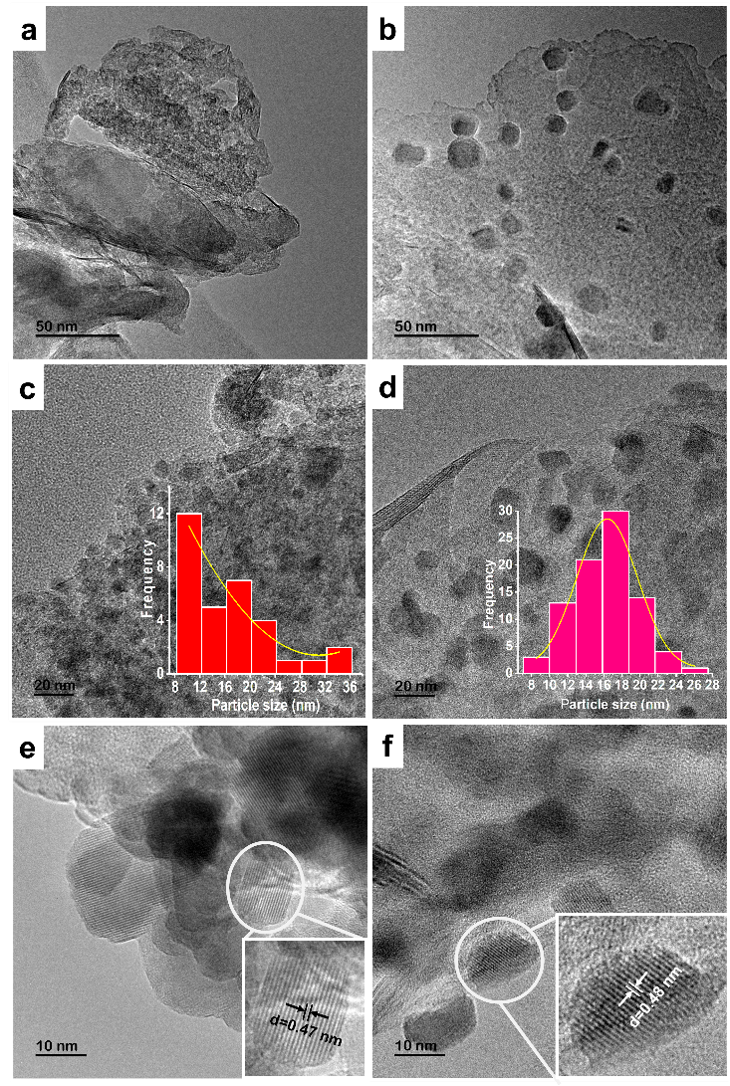
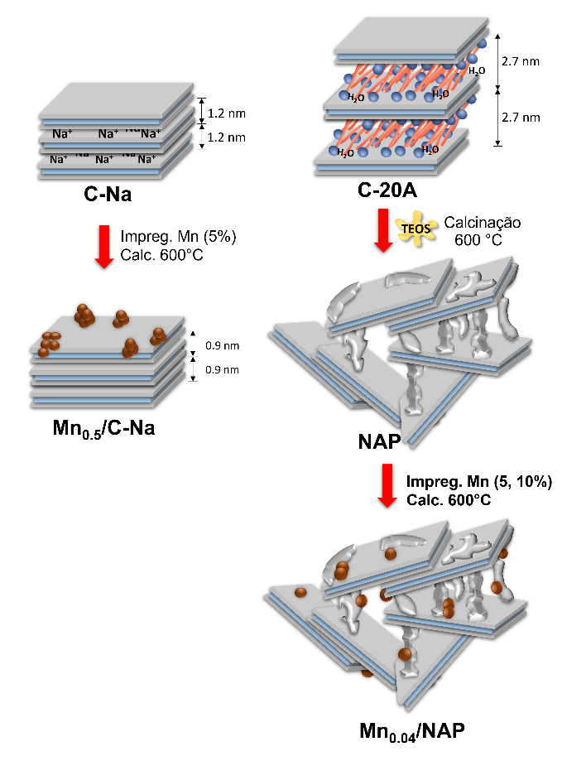
Figura 6. Esquema de formação dos materiais sintetizados.

Agradecimentos
Os autores agradecem ao projeto INOVACLEAN e à UFRGS pela infraestrutura e apoio financeiro.

Referências
- A.-M. Caminade, A. Beraa, R. Laurent, B. Delavaux-Nicot, M. Hajjaji, J. Mater. Chem. A , 2019, 7, 19634-19650.
- R. Ferrell, Handbook of Clay Science, Elsevier, Amsterdam, 2007.
- J. Zhu, K. Wen, P. Zhang, Y. Wang, L. Ma, Y. Xi, R. Zhu, H. Liu, H. He, Microporous Mesoporous Mater. 2017, 242, 256-263.
- B.P. Nicola, K. Bernardo-Gusmão, A.J. Schwanke, Smectite Clay Nanoarchitectures: Rational Design and Applications, in: O.V. Kharissova, L.M.T. Martínez, B.I. Kharisov (Eds.) Handbook of Nanomaterials and Nanocomposites for Energy and Environmental Applications, Springer International Publishing, Cham, 2020, pp. 1-32.
- A.H. Galarneau, T.J. Pinnavaia, A.F. Barodawalla, US5834391A, 1998.
- K. Sato, E. Fujikawa, J.A. Cecilia, J. Phys. Chem. C, 2022, 126, 12615-12622.
- L. Chmielarz, A. Kowalczyk, M. Skoczek, M. Rutkowska, B. Gil, P. Natkański, M. Radko, M. Motak, R. Dębek, J. Ryczkowski, Appl. Clay Sci., 2018, 160, 116-125.
- S.A. Gârea, A.I. Mihai, E. Vasile, C. Nistor, A. Sârbu, R. Mitran, Mater. Chem. Phys., 2016, 179, 17-26.
- Surendran, J. Pionteck, N. Kalarikkal, S. Thomas, Mater. Chem. Phys., 2022, 281, 125755.
- H. Naderi-Samani, R. Shoja Razavi, M.R. Loghman-Estarki, M. Ramazani, M. Barekat, A.K. Mishra, H. Fattahi, Composites Part B: Eng. 2019, 175, 107154.
- Y. Mansoori, S. Hemmati, P. Eghbali, M.R. Zamanloo, G. Imanzadeh, Polym. Int., 2013, 62, 280-288.
- S.S. Nande, B. Garnaik, New J. Chem., 2017, 41, 12326-12335.
- B.P. Nicola, A.J. Schwanke, K. Bernardo-Gusmão, Catal. Today, 2022, 394-396.
- M. Thommes, K. Kaneko, V. Neimark Alexander, P. Olivier James, F. Rodriguez-Reinoso, J. Rouquerol, S.W. Sing Kenneth, Pure Appl. Chem. 2015, pp. 1051.

